# 背景

之前所述，select、poll、epoll等IO多路复用都是客户端连接服务器技术，线程池位于客户端，即客户端已经完成与服务端的连接，可以使用高效地方法接收数据，接下来就是如何高效地处理数据。

# 原理

提前创建好一堆线程，客户端连接的时候直接使用，不需要频繁地创建和销毁线程，提高响应客户端的时间。

客户端发过来的数据对应一个事件，在服务端维护着事件的任务队列（这里使用条件变量判断是否需要启动线程相应事件，即任务队列不为空时线程池调用pthread_sinal或pthread_brodcast取任务，否则调用pthread_cond_wait阻塞），客户端发过来的事件在服务端会启动相应的线程处理。

线程池主要用于异步解耦，线程池如何做到异步解耦？

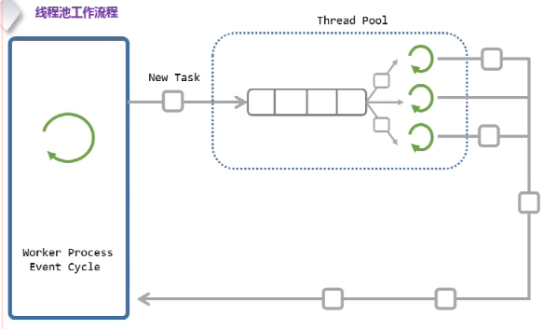

注：左侧对应的是工作线程，工作线程将新的任务加入到线程池的任务队列中，右侧线程池包括任务队列和实际的各个线程，各个线程负责任务的执行。所谓的异步解耦，实际上就是任务加入到任务队列和任务的执行是异步解耦的。

# 实现

线程池如何实现？

1. 任务队列：多个线程共享的临界资源
2. 执行队列：多个执行线程的集合
3. 管理组件：用于管理任务队列和执行队列有秩序的工作

代码：

1. 定义任务队列

// 任务队列

struct NJOB{

void (*func)(void *arg); //回调函数

void *user_data; //用户信息

struct NJOB *prev;

struct NJOB *next;

};

1. 定义执行队列

// 工作队列

struct NWORKER{

pthread_t id;

struct NWORKER *prev;

struct NWORKER *next;

};

1. 定义管理组件

struct NMANAGER{

pthread_mutex_t mtx; //每次从任务队列取数据需要加锁

pthread_cond_t cond;

//定义线程挂起状态(如果任务队列不存在任务的时候，则线程挂起等待)

struct NJOB *jobs;

struct NWORKER *workers;

};

# 应用

Nginx：日志落盘，采用线程池，主要用于异步解耦。